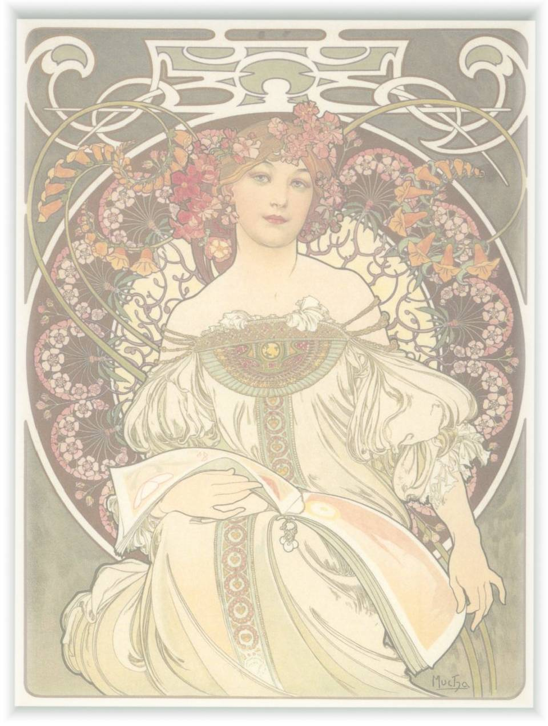



Info : 02 70633125 – 339 2682510 www.compagniadelbelcanto.it
Ingresso
€ 12,00

